Лабораторная работа номер 10

Архитектура компьютера

Титков Ярослав Максимович

Содержание

# 1 Цель работы

Приобретение навыков написания программ для работы с файлами.

# 2 Задание

1. Создайте каталог для программам лабораторной работы № 10, перейдите в него и создайте файлы
2. Введите в файл lab10-1.asm текст программы из листинга 10.1 (Программа записи в файл сообщения). Создайте исполняемый файл и проверьте его работу.
3. С помощью команды chmod измените права доступа к исполняемому файлу lab10-1, запретив его выполнение. Попытайтесь выполнить файл. Объясните результат.
4. С помощью команды chmod измените права доступа к файлу lab10-1.asm с исходным текстом программы, добавив права на исполнение. Попытайтесь выполнить его и объясните результат.
5. В соответствии с вариантом в таблице 10.4 предоставить права доступа к файлу readme- 1.txt представленные в символьном виде, а для файла readme-2.txt – в двочном виде. Проверить правильность выполнения с помощью команды ls -l
6. Задания для самостоятельной работы

# 3 Теоретическое введение

В операционной системе GNU/Linux управление правами доступа к файлам и работа с ними являются ключевыми аспектами для обеспечения безопасности, гибкости и эффективности работы с данными. Эти механизмы позволяют защищать данные от несанкционированного доступа, а также предоставлять возможность совместной работы пользователей с файлами.

Права доступа к файлам

Права доступа к файлам в Linux определяют, какие действия (чтение, запись, выполнение) могут выполнять пользователи над файлами. Для каждого файла существует три категории пользователей: 1. **Владелец файла** — пользователь, создавший файл. 2. **Группа владельца** — группа, к которой принадлежит владелец файла. 3. **Остальные пользователи** — все остальные пользователи системы.

Права доступа задаются в виде троек битов (rwx), где: - **r (read)** — разрешено чтение файла. - **w (write)** — разрешена запись в файл. - **x (execute)** — разрешено выполнение файла (если это исполняемый файл).

Если какое-либо право отсутствует, вместо соответствующей буквы ставится дефис (-). Например, права rw- означают, что файл можно читать и записывать, но нельзя выполнять.

Права доступа могут быть представлены как в символьном, так и в восьмеричном формате. Например: - Символьный формат: rwxr-xr-- (владелец может читать, записывать и выполнять, группа и остальные — только читать). - Восьмеричный формат: 754 (111 101 100 в двоичной системе).

Для изменения прав доступа используется команда chmod. Например: - chmod 644 filename — установить права rw-r--r-- (владелец может читать и записывать, остальные — только читать). - chmod u+x filename — добавить право выполнения для владельца.

Работа с файлами в Linux

В Linux работа с файлами осуществляется через системные вызовы, которые взаимодействуют с ядром операционной системы. Основные системные вызовы для работы с файлами: 1. **sys_open** — открывает существующий файл или создает новый. 2. **sys_creat** — создает новый файл. 3. **sys_write** — записывает данные в файл. 4. **sys_read** — читает данные из файла. 5. **sys_close** — закрывает файл. 6. **sys_unlink** — удаляет файл. 7. **sys_lseek** — изменяет позицию указателя в файле для чтения или записи.

Каждый файл имеет уникальный **дескриптор файла** — целое число, которое используется для идентификации файла при выполнении операций. Дескриптор возвращается системным вызовом при открытии или создании файла.

Пример работы с файлами на языке ассемблера NASM

Рассмотрим пример программы на языке ассемблера NASM, которая создает файл, записывает в него строку, читает её обратно и закрывает файл:

; Создание файла и запись в него строки  
%include 'in_out.asm'  
SECTION .data  
filename db 'test.txt', 0h ; Имя файла  
msg db 'Привет, мир!', 0h ; Сообщение для записи  
  
SECTION .bss  
fileContents resb 255 ; Буфер для чтения данных из файла  
  
SECTION .text  
global _start  
_start:  
 ; Создание файла  
 mov ecx, 0777o ; Установка прав доступа (rwxrwxrwx)  
 mov ebx, filename  
 mov eax, 8 ; Системный вызов sys_creat  
 int 80h  
  
 ; Запись в файл  
 mov edx, 12 ; Длина строки  
 mov ecx, msg ; Адрес строки  
 mov ebx, eax ; Дескриптор файла  
 mov eax, 4 ; Системный вызов sys_write  
 int 80h  
  
 ; Закрытие файла  
 mov ebx, eax ; Дескриптор файла  
 mov eax, 6 ; Системный вызов sys_close  
 int 80h  
  
 ; Открытие файла для чтения  
 mov ecx, 0 ; Режим доступа (только чтение)  
 mov ebx, filename  
 mov eax, 5 ; Системный вызов sys_open  
 int 80h  
  
 ; Чтение из файла  
 mov edx, 255 ; Максимальное количество байтов для чтения  
 mov ecx, fileContents ; Адрес буфера для данных  
 mov ebx, eax ; Дескриптор файла  
 mov eax, 3 ; Системный вызов sys_read  
 int 80h  
  
 ; Закрытие файла  
 mov ebx, eax ; Дескриптор файла  
 mov eax, 6 ; Системный вызов sys_close  
 int 80h  
  
 ; Вывод прочитанных данных на экран  
 mov eax, fileContents  
 call sprint  
  
 ; Завершение программы  
 call quit

Подробности работы программы

1. **Создание файла**:
   * Используется системный вызов sys_creat с номером 8.
   * В регистр ECX передаются права доступа (например, 0777o для полного доступа).
   * В регистр EBX передается имя файла.
   * После вызова возвращается дескриптор файла в регистр EAX.
2. **Запись в файл**:
   * Используется системный вызов sys_write с номером 4.
   * В регистр EDX передается количество байтов для записи.
   * В регистр ECX передается адрес строки для записи.
   * В регистр EBX передается дескриптор файла.
3. **Чтение из файла**:
   * Используется системный вызов sys_read с номером 3.
   * В регистр EDX передается максимальное количество байтов для чтения.
   * В регистр ECX передается адрес буфера для данных.
   * В регистр EBX передается дескриптор файла.
4. **Закрытие файла**:
   * Используется системный вызов sys_close с номером 6.
   * В регистр EBX передается дескриптор файла.
5. **Удаление файла**:
   * Используется системный вызов sys_unlink с номером 10.
   * В регистр EBX передается имя файла.

# 4 Выполнение лабораторной работы

## 4.1 Права доступа

Создал каталог для программ лаб.работы номер 10 и создал нужные файлы

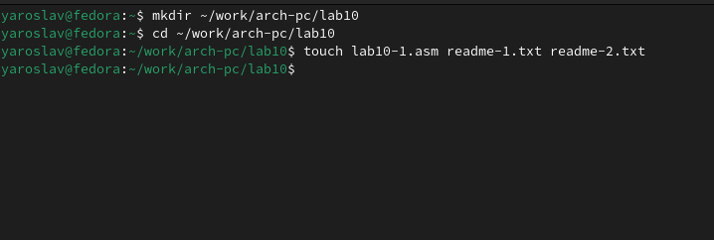

Рис. 1: Создание файлов

Ввёл в файл lab10-1.asm текст программы 10.1 и запустил её

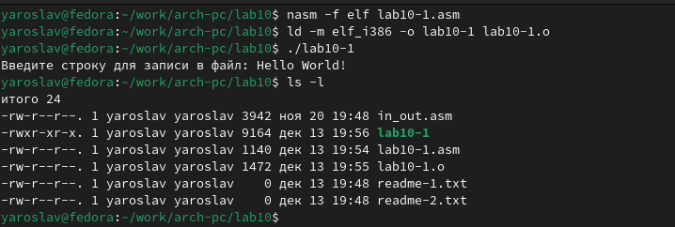

Рис. 2: Запуск программы

С помощью команды chmod изменил права доступа, а затем вернул их



Рис. 3: Отнял права



Рис. 4: Вернул права

Объяснения результата:Когда я добавляю права на исполнение к файлу .asm с помощью chmod +x, это позволяет запускать его как программу. Однако, файл .asm — это исходный код на языке ассемблера, а не готовая программа. Чтобы он мог выполняться, его нужно скомпилировать (преобразовать в объектный файл) и слинковать (создать исполняемый файл).

Предоставил доступ к файлам readme1.txt и readme2.txt в соответствии с моим вариантом(15)

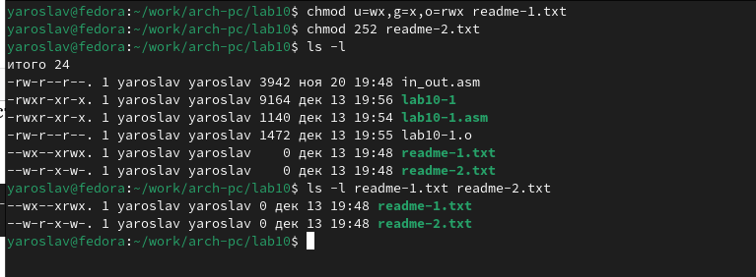

Рис. 5: Предоставления доступа

## 4.2 Задания для самостоятельной работы:

Напишите программу работающую по следующему алгоритму: • Вывод приглашения “Как Вас зовут?”

• ввести с клавиатуры свои фамилию и имя

• создать файл с именем name.txt

• записать в файл сообщение “Меня зовут”

• дописать в файл строку введенную с клавиатуры

• закрыть файл

Создать исполняемый файл и проверить его работу. Проверить наличие файла и его содержимое с помощью команд ls и cat

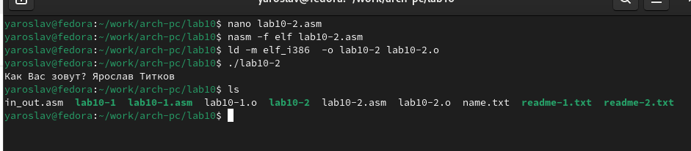

Рис. 6: Написал программу

Рис. 7: Проверил работоспособность программы

Рис. 7: Проверил работоспособность программы

# 5 Выводы

Я приобрел навыки написания программ для работы с файлами.